㈜ 스마트코어

FASTPASS JAVA SDK
개발자 매뉴얼
Version 1.0.0

목 차

1. 개요 2
2. Library package 구성 2
3. API Usage Manual 3
4. API Package 상세 6

개요
FASTPASS JAVA SDK는 C 언어로 작성된 FASTPASS SDK API를 사용하고자 하는 자바 언어 기반의 응용 프로그램 개발자들이 타 언어 간의 복잡하고 번거로운 호환 작업 없이 바로 자바 언어로 WEB 및 Desktop 응용 프로그램 개발에 바로 사용할 수 있게 지원하는 JAVA API Library이다.

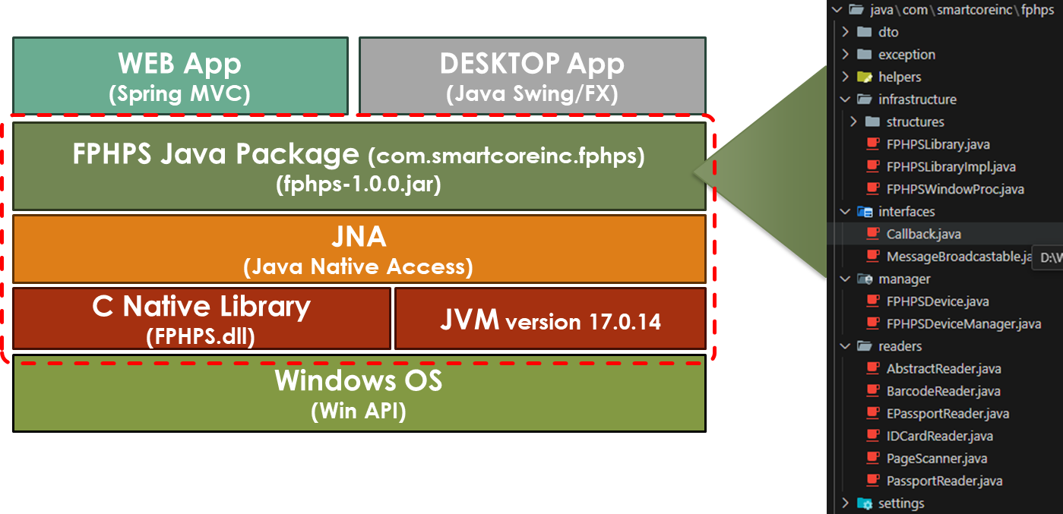
소프트웨어(Library) 계층도

Library package 구성
FASTPASS JAVA Library Package는 C Native 라이브러리(FPHPS.dll)와 통신하는 FPHPSLibrary 인터페이스 구현체를 사용하는 MRTD(Machine Readable Travel Document) 판독에 필요한 기능 및 데이터 구조체 들을 구현한 클래스들로 구성되어져 있으며 있으며 필요 기능에 따라 전용 클래스를 인스턴스화하여 사용할 수 있게 설계 구현되어졌다.
- PC에 연결된 하나 또는 여러 대의 ㈜스마트코어 FastPass 전자여권 판독 장치들을 관리할 수 있게 설계된 FPHPSDeviceManager (Singleton class)
- 실제 FastPass 전자여권 판독 장치를 추상화한 FPHPSDevice 클래스
- 공통 MRTD 판독 데이터(MRZ OCR 데이터, 이미지 데이터, 전자 여권 RF chip 내용 데이터)를 추출하는 기능을 추상화한 AbstractReader 클래스를 기반으로 전자여권(일반 여권 포함), ID 카드, 바코드, 문서 이미지 스캔을 위한 전용 기능 별로 분할한 파생 클래스들
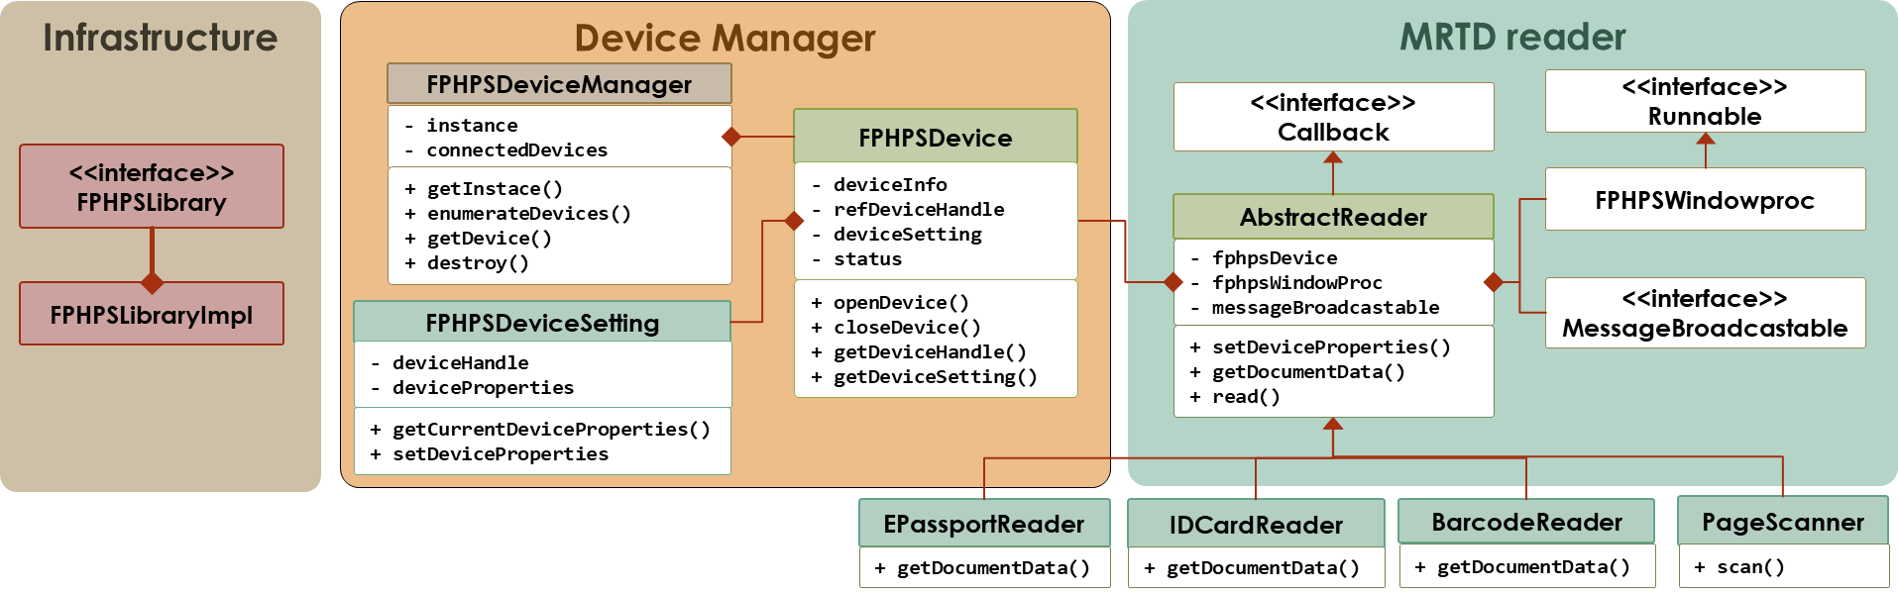
클래스 구성 다이어그램

API Usage Manual
- 개발 환경
㈜ 스마트코어 FASTPASS JAVA SDK API Package를 사용하여 응용 프로그램을 개발하기 위해서는 반드시 제품 구매 시 제공받은 FASTPass-P1 드라이브 및 SDK가 설치되어 있어야 하며 SDK 라이브러리(FPHPS.dll) 설치 경로가 환경 변수에 등록되어 있어야 한다.
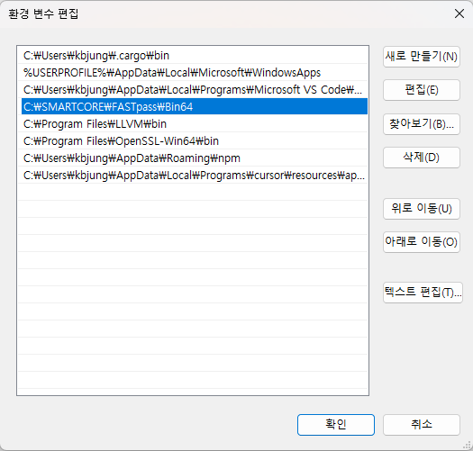
또한, 아래 표에서 명시된 개발 환경을 구성하여야 한다.
환 경 | 호환 버전 | 비고
OS | Windows 10/11
FastPass-P1 SDK | 2.1.3.143
JAVA SDK | 17.0.4 이상 | Oracle or Open JAVA
JAVA Package Manager | Gradle 8.8 이상 또는 Maven 3.9.0 이상

- API Package 내부 의존성
FastPass JAVA SDK Library (FPHPS-1.0.0.jar)는 아래 표와 같은 내부 의존성(Dependency)들을 포함하고 있으며 FPHPS-1.0.0.jar에 포함되므로 추가 설정 없이 사용할 수 있다. 응용 프로그램 프로젝트를 생성할 때 자바 패키지 매니저인 gradle이나 maven을 사용할 것을 권장한다.
의존성 | 버전 | 비고
jna | 5.17.0 | Java Native Access library for Foreign Language like as C, C++
jna-platform | 5.17.0 | Java Native Access library for OS system functions
logback-core | 1.5.6 | Logging library
logback-classic | 1.5.6
slf4j-api | 2.0.17
gson | 2.10.1 | JSON library
Javatuples | 1.2 | Tuple support library for java
lombok | 1.18.26 | Annotation compiler

- Library Usage Life Cycle
PC에 연결된 FastPass-P1 장치를 사용하여 MRTD 문서들을 판독하기 위해서는 일반적으로 다음과 같은 절차를 따른다.

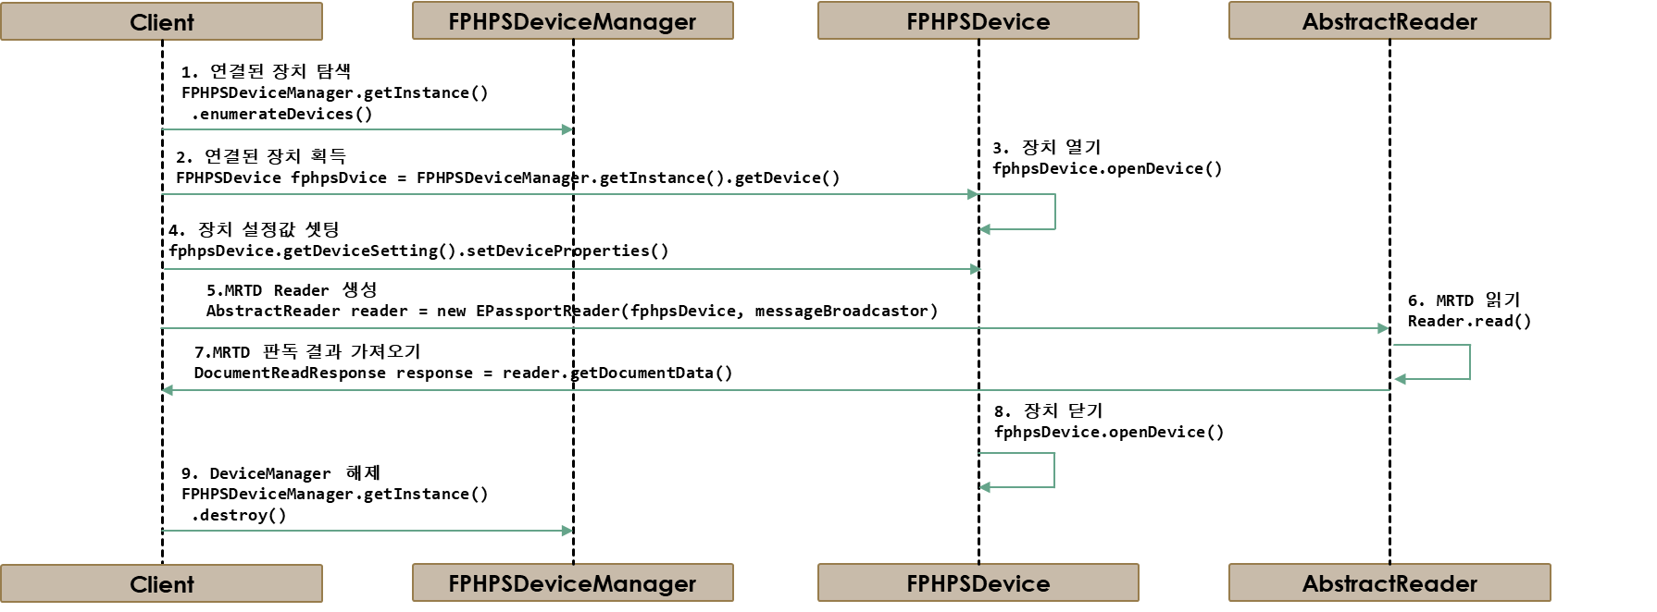
API Usage Life Cycle
- 연결된 장치 탐색
FPHPSDeviceManager.getInstance().enumerateDevices();
- 연결된 장치 획득
FPHPSDevice fphpsDevice = FPHPSDeviceManager.getInstance().getDevice();
- 장치 열기
fphpsDevice.openDevice()
- 장치 설정 값 셋팅
FPHPSDeviceProperties props = new FPHPSDeviceProperties();
fphpsDevice.getDeviceSetting().setDeviceProperties(props);
- MRTD Reader 생성
AbstractReader reader = new EPassportReader(fphpsDevice, messageBroadCastor);
- MRTD 읽기
reader.read();
- MRTD 판독결과 가져오기
DocumentReadResponse response = reader.getDocumentData();
- 장치 닫기
fphpsDevice.closeDevice();
- DeviceManager 해제
FPHPSDeviceManager.getInstance().destroy();

- FastPass 장치 관리
FastPass Java API 라이브러리(FPHPS_1.0.0.jar)를 사용하여 MRTD 판독 응용 프로그램을 작성하기 위한 첫번재 작업은 Device Manager 싱글톤 인스턴스를 생성하여 PC에 연결된 장치를 탐색하여 FastPass 장치를 획득하는 것이다.
public class FPHPSApp() {
public static main(String[] args) {
// 1. 디바이스 메니저 인스턴스 생성
FPHPSDeviceManager deviceManager = DeviceManager.getInstance();
// 2. 디바이스 탐색
deviceManager.enumerateDevices();
// 3. 디바이스 인스턴스 획득
FPHPSDevice fphpsDecvice = deviceManager.getDevice();
// 4. 디바이스 열기
fphpsDevice.openDevice()
……
MRTD 유형 별 디바이스 속성값 설정 -> MRTD 판독 -> 결과 값 가져오기
…….

// 5. 디바이스 닫기
device.closeDevice();
// 6. 디바이스 메니저 인스턴스 해제
deviceMaager.destroy();
}
}
- MRTD 판독
MRTD 판독은 획득한 디바이스의 속성 값을 판독 하고자하는 MRTD 타입에 맞게 설정하고, 디바이스 인스턴스를 의존성으로 주입된 AbstractReader 구현체(예, EPassportReader)의 인스턴스를 생성하여 read() 함수를 통하여 판곳하고 결과 값을 획득한다. Read() 함수는 첫 번째 파라미터로 MRTD 타입을 받고, 두 번째 파라미터로 수동(false) 또는 자동(true) 읽기 모드 설정을 위한 불린 값을 받는다. 자동 읽기 모드인 경우 비동기 방식이므로 인스턴스 생성 시 주입된 의존성인 MessageBroadCastable 인터페이스 구현체 인스턴스를 통하여 이벤트 메시지를 처리할 수 있다.
public class FPHPSApp() {
public static main(String[] args) {
……
디바이스 획득 및 열기
…….
// 1. MRTD 유형별 디바이스 속성 설정
DeviceProperties deviceProperties = createDeviceProperties();
device.getDeviceSettings().setDeviceProperties(deviceProperties);

// 2. MRTD Reader 생성
AbstractReader reader = new EpassportReader(device, messageBroadcator);
// 3. 수동 모드 MRTD 판독과 결과 획득
DocumentReadResponse respose = reader.read(FPHPS_READ_TYPES.FPHPS_RT_PASSPORT, false);
……
디바이스 닫기 및 디바이스 메니저 해제.
-----
}
}

API Package 상세
- com.smartcoreinc.fphps.infrastructure
FastPass JAVA SDK의 기반 인터페이스 및 데이터 클래스 들로 구성되어 있으며 SDK가 제공하는 API의 기반으로 개발자가 직접 사용하지 않는다.
Package | Classes | Description
infrastructure | FPHPSLibrary | C Native DLL 파일을 메모리에 탑재하고 노출된 함수 들과 1:1 대응하는 함수를 매핑하는 자바 인터페이스
 | FPHPSLibraryImpl | FPHPSLibrary 인터페이스의 구현체
 | FPHPSWindowProc | Windows WIN32 API를 사용하여 자동 읽기 모드에서 비동기 방식으로 MRTD 판독 중에 발생하는 이벤트 메시지를 수신하고 이벤트 핸들러에 전달하는 기능을 제공한다.
Infrastructure.structures | FPHPS_BARCODE_CONFIG | C Native 구조체의 Java Type Mapper 클래스
 | FPHPS_BARCODE_INFO
 | FPHPS_BARCODE
 | FPHPS_BATCH_MODE
 | FPHPS_CALLBACK_INFO
 | FPHPS_CHAR_INFO
 | FPHPS_CHECK_DIGIT_INFO
 | FPHPS_DEVICE_INFO
 | FPHPS_DG11_INFO
 | FPHPS_DG12_INFO
 | FPHPS_EPASS_BIN_DATA
 | FPHPS_EPASS_ENABLE_AUTH
 | FPHPS_EPASS_ENABLE_DG
 | FPHPS_EPASS_RESULT
FPHPS_IDCARD_DATA
FPHPS_IDCARD_INFO_15
 | FPHPS_IDCARD_INFO_16
 | FPHPS_IDCARD_INFO_FR
 | FPHPS_IDCARD_INFO
 | FPHPS_IDCARD_NAME
 | FPHPS_IDCARD
 | FPHPS_IMAGE_INFO
 | FPHPS_MRZ_INFO
 | FPHPS_MRZ_OCR_INFO
 | FPHPS_MRZ
 | FPHPS_PASSPORT_SE

- com.smartcoreinc.faphps.manager
PC에 연결된 FastPass 장치들을 탐색하여 연결된 장치들의 인스턴스를 생성하여 관리하고 장치들의 생애주기(Life-Cycle)를 제어한다.
Package | Classes | Description
manager | FHPSDeviceManager | PC에 열결된 장치를 탐색하고 여러 개의 장치들의 라이프 사이클을 관리하는 역할을 하는 서비스 클래스로 싱글톤 인스턴스로 생성한다. 또한 클라이언트 요청에 따라 FPHPSDevice 인스턴스를 생성하여 클라이언트로 전달한다.
 | FPHPSDevice | PC에 연결된 FastPass 판독기와 1:1 로 매칭되는 클래스로 FPHPSDeviceManage를 통하여 획득할 수 있다.  장치의 정보(모델명, 시리얼 넘버)와 상태 정보를 관리하며 장치열기/닫기, 속성 값 을 설정하는 기능을 담당한다.
- FPHPSDeviceManager
- public static FPHPSDeviceManager getInstance() throws FPHPSException
FastPass SDK Library의 Entrypoint 함수로 어플리케이션에서 오직 한 개의 FPHPSDeviceManager 인스턴스를 생성하여 자신의 객체를 반환한다.
- public static void destroy()
생성된 FPHPSDeviceManager 개체에 할당된 리소스들을 해제하고 모든 연결된 FPHPSDevice 객체들의 연결을 닫는다. 프로그램 종료 시 반드시 호출하여 할당된 library 리소스 들을 해제한다.
- public void enumerateDevices() throws FPHPSException
연결된 FastPass 장치들을 탐색하고 FPHPSDevice 인스턴스를 생성하여 장치의 SerialNumber를 키로 한 내부 맵 레지스터리에 등록하여 관리한다.
어플리케이션 시작 시 반드시 호출하여 연결된 장치를 사용할 수 있도록 하여야 한다.
- public FPHPSDevice getDevice() throws FPHPSException
enumerateDevices() 호출 후 연결된 장치 객체들 중 하나를 리턴한다.
- public List<String> getConnectedDevices()
연결된 장치들의 SerialNumber 목록을 가져온다.

- FPHPSDevice
  - public DeviceInfo getDeviceInfo()
연결된 FastPass 장치의 모델, SerialNumber 와 같은 정보를 담고 있는 객체(DeviceInfo)를 리턴 한다
  - public FPHPSDeviceProperties getDeviceProperties()
연결된 FastPass 장치의 설정 값 정보들을 담고 있는 FPHPSDeviceProperties 객체를 리턴 한다.
** 주의 ** 장치의 설정 값은 연결된 장치를 Open한 후 디바이스 핸들이 획득되어야만 확인할 수 있다.
  - public void setDeviceProperties(FPHPSDeviceProperties deviceProperties) throws FPHPSException
FastPass 장치 설정 값을 담고 있는 객체를 입력 받아 연결된 FastPass 장치의 설정 값을 변경한다.
  - public FPHPSDeviceSetting getDeviceSetting() throws FPHPSException
FPHPSDeviceSetting 객체를 리턴 한다.
  - public Pointer getDeviceHandle() throws FPHPSException
FPHPSDevice 객체의 장치 핸들 객체(Pointer)를 리턴 한다.
  - public synchronized void openDevice() throws FPHPSException
FastPass 장치를 Open하고 장치 핸들을 획득하고 장치의 현재 설정 값을 읽어 객체 멤버 변수에 저장한다.
  - public boolean isDeviceOpened()
FastPass 장치가 Open되어 있는지 확인한다. If opened is true or false.
  - public synchronized void closeDevice() throws FPHPSException
FastPass 장치를 닫고 장치 핸들을 해제 한다.
  - public void manualRead(int reqDocType) throws FPHPSException
FastPass 장치에서 동기 방식으로 MRTD 문서를 판독한다.
입력 파라미터(문서 유형 상수) 값:
여권/전자 여권: FPHPS_READ_TYPES.FPHPS_RT_PASSPORT = 1
바코드: FPHPS_READ_TYPES.FPHPS_RT_BARCODE = 2
ID카드: FPHPS_READ_TYPES.FPHPS_RT_IDCARD = 3
  - public void autoRead(int reqDocType) throws FPHPSException
FastPass 장치에서 비동기 방식으로 MRTD 문서를 판독한다. 호출 후 즉시 리턴 되며, 판독 결과 값은 이벤트 메시지 핸들러를 통해 방송되는 MessageBroadcastable 인터페이스를 구현하여 수신하여야 한다.
입력 파라미터(문서 유형 상수) 값:
여권/전자 여권: FPHPS_READ_TYPES.FPHPS_RT_PASSPORT = 1
바코드: FPHPS_READ_TYPES.FPHPS_RT_BARCODE = 2
ID카드: FPHPS_READ_TYPES.FPHPS_RT_IDCARD = 3
  - public void cancelRead() throws FPHPSException
비동기 방식의 MRTD 판독 프로세스를 중지한다.
  - public void scanPage(int lightType) throws FPHPSException
문서를 스캔하여 이미지로 저장한다.
입력 파라미터(조명 유형)
IR => FPHPS_LIGHT_TYPE. FPHPS_LT_IR
WH => FPHPS_LIGHT_TYPE. FPHPS_LT_WH
UV => FPHPS_LIGHT_TYPE. FPHPS_LT_UV

- public void close() throws Exceptioncom.smartcoreinc.faphps.settings
FastPass 장치의 설정 값을 읽고 기록하는 기능을 제공한다.
Package | Classes | Description
settings | FPHPSDeviceSetting | FastPass MRTD 판독기의 설정 속성 값을 읽고 저장하는 기능 클래스.  FPHPSDevice 클래스 내부에서 openDevice() 호출 시 객체가 생성되므로 별도의 객체 생성 과정이 필요 없음.
- FPHPSDeviceSetting
  - public FPHPSDeviceProperties getCurrentDeviceProperties()
FastPass 장치의 현재 설정 값 들을 읽어 FPHPSDeviceProperties 객체로 리턴 한다.
  - public void setDeviceProperties(FPHPSDeviceProperties deviceProperties)
FastPass 장치의 설정 값을 입력 받은 FPHPSDeviceProperties 객체 내부의 값 들로 변경한다.
- com.smartcoreinc.faphps.reader
FPHPSDeviceManager를 통해 획득한 FPHPSDevice 인스턴스를 의존성(dependency)으로 주입하여 MRTD 문서를 동기 및 비동기 방식으로 읽고 MRTD 유형에 따른 문서 판독 결과 데이터를 가져오기 위한 기능들 제공한다.
Package | Classes | Description
Reader | AbstractReader | MRTD 문서를 읽기 위한 공통 기능을 구현을 구현하고 있는 추상 클래스
 | BarcodeReader | 바코드 전용 Reader 구현 클래스
 | EPassportReader | 여권/전자여권 전용 Reader 클래스
 | IDCardReader | ID 카드 전용 Reader 클래스
 | PageScanner | 단순 Page Image 스캔 클래스
- AbstractReader
MRTD 판독을 위한 공통 기능을 구현한 추상클래스로 AbstractReader를 상속하여 특정 문서 전용 기능의 클래스를 구현할 수 있다.
  - protected AbstractReader(FPHPSDevice fphpsDevice, MessageBroadcastable messageBroadCastable)
생성자 함수로 FPHPSDevice, MessageBroadcatable 객체를 의존성으로 주입 받는다.
  - public abstract DocumentReadResponse getDocumentData()
추상 함수로 MRTD 판독 결과 데이터를 리턴하는 기능을 구현하며 AbstractReader를 상속하는 클래스는 이 함수를 반드시 구현 하여야 한다.
  - public DocumentReadResponse read(int readType, boolean isAuto)
MRTD 판독의 모든 동작을 이 하나의 함수 호출로 모두 처리할 수 있도록 구현되어 있으며 AbstractReader를 상속한 클래스 객체를 생성 후 이 함수를 호출하면 된다.
입력 파라미터(문서 유형 상수) readType 값:
여권/전자 여권: FPHPS_READ_TYPES.FPHPS_RT_PASSPORT = 1
바코드: FPHPS_READ_TYPES.FPHPS_RT_BARCODE = 2
ID카드: FPHPS_READ_TYPES.FPHPS_RT_IDCARD = 3
입력 파라미터 isAuto 값:
true: 자동, false: 수동
- com.smartcoreinc.faphps.interfaces
비동기 방식 MRTD 문서를 판독 시 이벤트 메시지에 따라 필요 기능을 구현해야하느 이벤트 핸들러의 콜백 함수와 메시지를 다른 객체로 방송하기 위한 콜백(인터페이스) 함수 스펙을 제공한다.
Package | Classes | Description
interfaces | Callback | Automatic Read Event message handler 인터페이스
 | MessageBroadcastable | Automatic Read Event message를 application 외부로 전송(방송) 하기 위한 인터페이스

- com.smartcoreinc.faphps.dto
FastPass 장치 정보, 설정 값 정보, MRTD 판독 결과 데이터들을 표현하고 전송하기 위한 데이터 클래스들을 제공한다.
Package | Classes | Description
dto | DeviceInfo | FastPass 장치 정보 데이터 클래스
 | DocumentReadResponse | MRTD 문서 판독 결과 정보 데이터 클래스
 | EPassResults | 전자 여권 RF 칩 데이터 판독결과 정보 데이터 클래스
 | EventMessageData | 비동기 방식의 MRTD 읽기 모드에서 발생하는 이벤트 메시지 데이터 클래스
 | FPHPSImage | MRTD 문서 이미지 데이터 클래스
dto.barcode | Barcode | 바코드 데이터 클래스
dto.idcard | IDCard | ID 카드 데이터 클래스
 | IDCardData
 | IDCardInfoFrance
dto.mrz | CheckDigitInfo | MRZ 데이트 클래스
 | MrzInfo
 | MrzLines
dto.ocr | CharInfo | MRZ OCR 처리 결과 데이터 클래스
 | MrzOcrInfo
 | Rect
dto.properties | BarcodeConfigProperties | 바코드 설정 값 데이터 클래스
 | BatchModeProperties | Light Type(WH, IR, UV) 설정 값 데이터 클래스
 | FPHPSDeviceProperties | FastPass 장치 전체 설정 값 데이터 클래스
 | EPassportAuthProperties | 전자여권 보안 인증 설정 데이터 클래스
 | EPassportDGProperties | 전자여권 RF 칩 내부 데이터 그룹에 대한 읽기 설정 값 데이터 클래스

- com.smartcoreinc.faphps.exception
FastPass API에서 발생하는 runtime 예외 정보를 제공한다.
Package | Classes | Description
exception | FPHPSException | FastPass API 런타임 예외

